NOTICE D’UTILISATION

AUTOMATISATION DE MESURES VIA ARDUINO POUR ESSAIS PORCHETS

Rédigé par Johanna Crézé

26/06/23

Informations générales :

Le circuit électronique est constitué d’une breadboard, d’une carte ARDUINO UNO, d’un écran LCD avec un BUS I2C, une micro carte SD avec un module adaptateur micro SD et d’un capteur ultrason. Le code est réalisé sur l’interface ARDUINO IDE version 2.1.0. L’ensemble du schéma électrique est en annexe.

Etape par etape:

1. 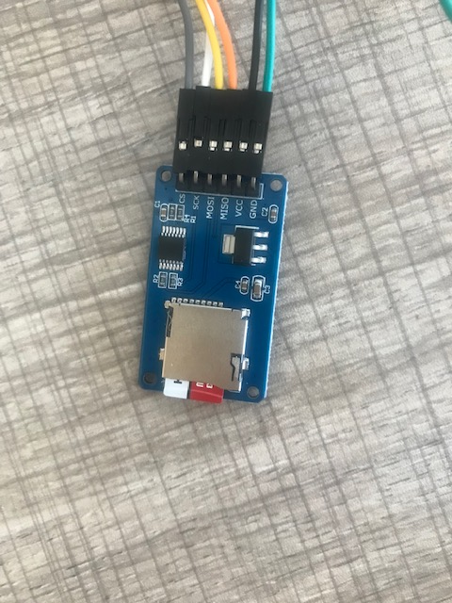Insérez la carte SD dans le port de l’adaptateur MicroSD.

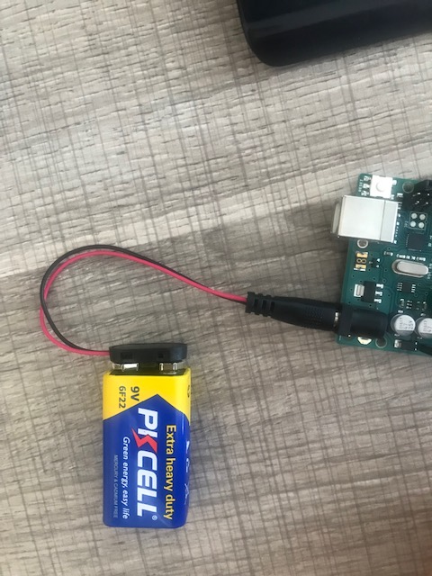

1. Alimentez le circuit avec une batterie rechargeable prévue à cet effet. Branchez la batterie à la carte ARDUINO UNO.

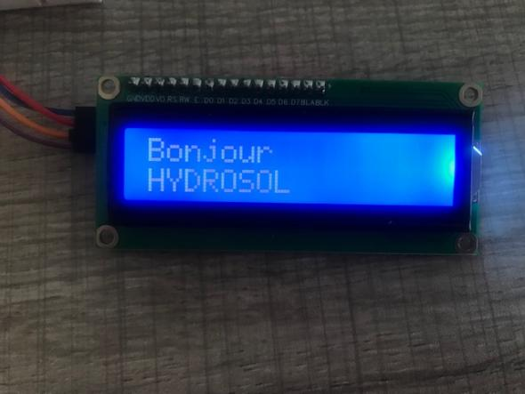

1. L’écran LCD s’allumera et affichera le message suivant «Bonjour HYDROSOL». si ce n’est pas le cas, reprenez à l’étape 1.

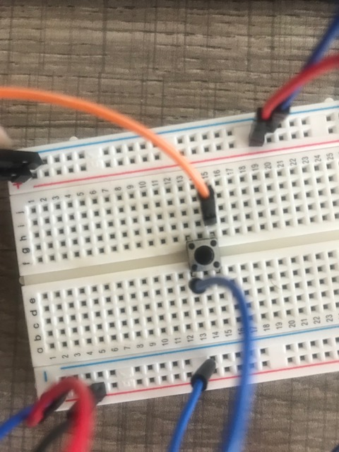

1. Puis appuyez une fois sur le bouton.

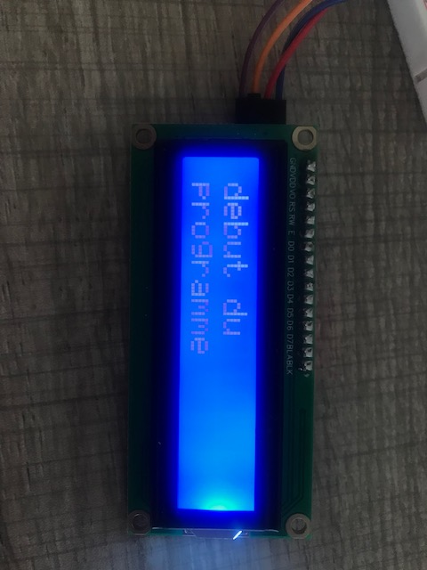

1. Vous verrez apparaître la mention «début du programme». Le programme est lancé.
2. 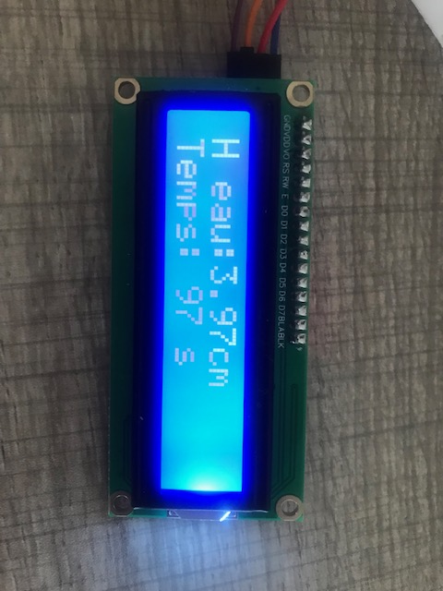Au bout de 10 secondes, l’écran LCD affichera sur la première ligne la hauteur d’eau en cm et le temps sur la seconde. Les données s’enregistreront automatiquement sur la carte SD au même moment. Laissez le programme tourner.
3. 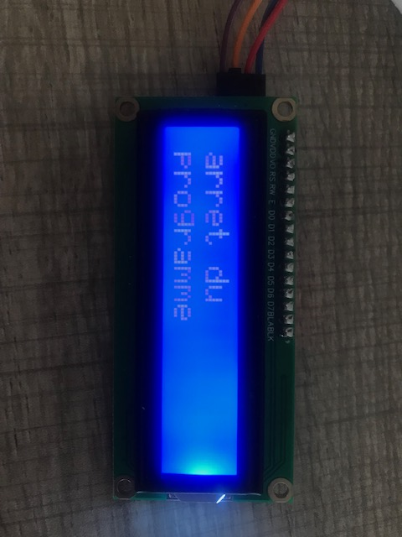Lorsque le temps de prise de mesure vous parez suffisant, appuyez une fois sur le bouton. L’écran LCD affichera « arret du programme» signifiant qu’il arrête d’enregistrer.

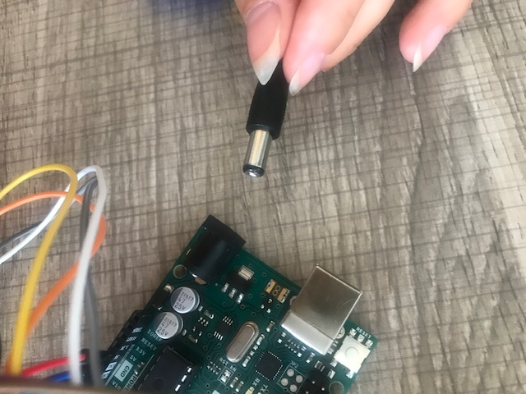

1. Débranchez la batterie.
2. 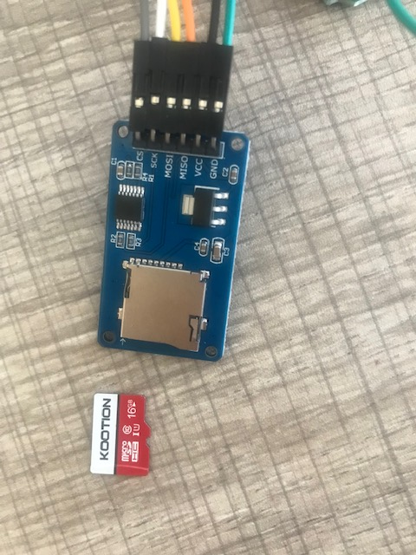Retirez la carte SD. Vous pouvez alors exploiter les données sur un ordinateur muni d’un adaptateur micro SD. Une ligne comporte la valeur de la hauteur (cm) séparé du temps (secondes) par une virgule.

ANNEXES

